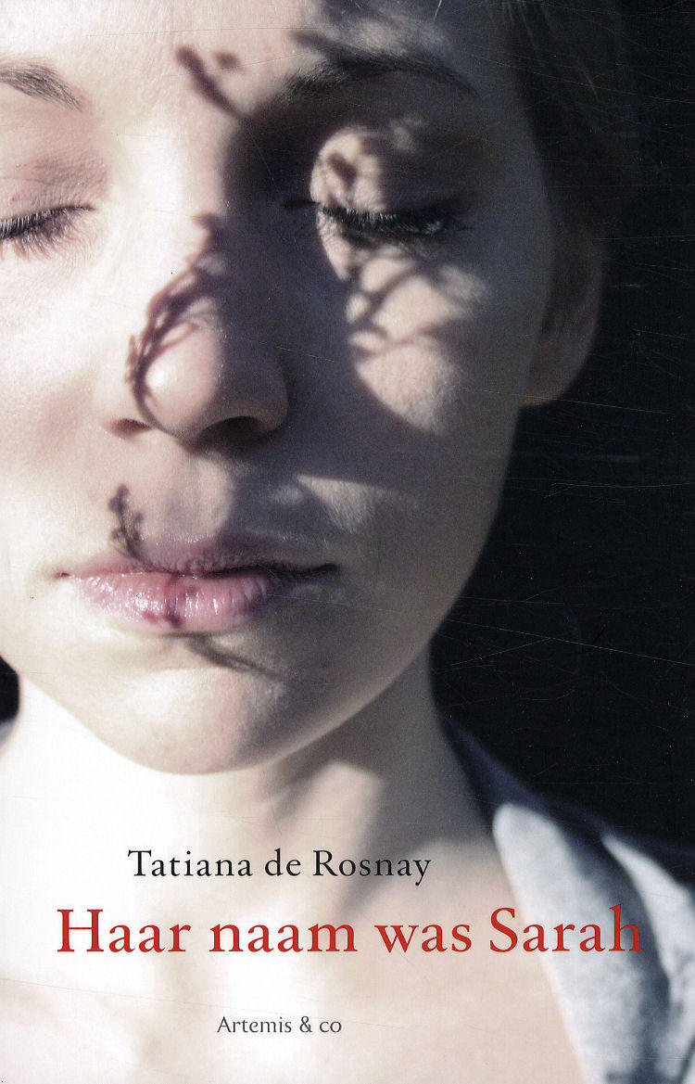
Haar naam was Sarah.

Gemaakt door: Demi Binnekamp
3c Havo
B) eigen mening
Ik vond het boek ‘haar naam was Sarah’ een erg mooi en goed boek. Van tevoren sprak het thema me niet echt aan want ik hou niet zoveel van geschiedenis en oorlogsboeken, maar mijn moeder raadde het aan om te gaan lezen omdat ze het zelf een goed boek vond. Nadat ik de titel en de achterkant van het boek had gelezen, wou ik gelijk weten wat er met het meisje Sarah zou gebeuren. Ik vond het ook wel heel leuk dat de verhalen van Julia werden afgewisseld met hoofdstukjes van Sarah, waardoor het niet verveelde. De hoofdstukken van Sarah vond ik dus wel al veel spannender dan die van Julia en dat vond ik jammer. Ook heb ik van mijn moeder gehoord dat de film ‘haar naam was Sarah’ ook goed moet zijn. Dus die ga ik ook nog kijken! Tot slot vond ik dat je het verhaal lekker doorleest, en je in een mum van tijd het boek uit hebt. Het voordeel hiervan is dat je alles wel goed weet en ook zal blijven onthouden. Het nadeel is hiervan dat je het boek snel uit hebt en aangezien er ook geen vervolg meer op het boek is. Je gaat het zelfs jammer vinden dat je het boek uit hebt.

C) samenvatting
- Er zijn veel belangrijke gebeurtenissen in het boek. Zoals dat Sarah ontsnapt uit het concentratiekamp of dat ze uiteindelijk weer bij haar broertje en de kast komt. Maar de belangrijkste gebeurtenis van het boek is toch dat Sarah en haar familie worden opgepakt door de Franse politie zelf. Ze worden naar een beroemd stadion gebracht, waar eerder wielerwedstrijden gehouden werd. Daar werden in de nacht van 16 juli 1942 duizenden joden naar toe gebracht en gevangen gehouden. Hier worden ze dagenlang vastgehouden zonder eten of drinken, en zonder medische hulp. Niemand heeft echter gezien dat Sarah haar kleine broertje Michel in een kast opsloot, net voordat de politie hun appartement binnendrong. Ze heeft hem beloofd zo snel mogelijk terug te komen om hem te bevrijden, maar Sarah wordt met haar ouders doorgetransporteerd en steeds verder weggevoerd.
- Omdat het boek uit twee verhalen bestaat, zijn er ook twee hoofdpersonen. Als eerst Sarah Starzinski. Sarah is een lief meisje, maar ook slim. Ze is een meisje van tien, oorspronkelijk van Poolse afkomst maar verhuisd naar Frankrijk met haar moeder, vader en broertje Michel. Ze heeft lang bruin haar en is een echt meisje, levend onder de vleugels van haar moeder, wie ze altijd bewonderd heeft. Als haar moeder vervolgens in het concentratiekamp breekt onder de omstandigheden, besluit ze te ontsnappen, voor Michel en voor haar vader en moeder. Als ze erachter dat Michel dood is, gaat ze verder met haar eigen leven. Maar ze heeft zoveel schuldgevoel dat ze uiteindelijk zelfmoord heeft gepleegd.
De tweede hoofdpersoon is Julia Jarmond. Julia is een ondernemende journaliste. In haar werk wordt ze erg gewaardeerd. Julia is een 45-jarige vrouw, oorspronkelijk van Amerikaanse afkomst, maar ze had altijd meer met Frankrijk dan met Amerika. Na haar studie besloot ze naar Frankrijk te gaan om daar te wonen en werken. Als Julia eenmaal met het artikel over het Vel d’Hiv bezig is, kan ze er niet meer mee stoppen. Ze hoeft ook niet de geschiedenis van haar eigen huis uit te pluizen, maar ze doet het wel, omdat het huis nu eenmaal te maken heeft met het onderwerp en ze wil weten wat er is gebeurd.
- Doordat Sarah Michel is de kast verstopt, hoopt ze dat hij veilig is. Haar plan was om hem vervolgens weer uit de kast te halen. Maar Sarah komt niet meer terug in het huis en wordt meegenomen door de Franse politie. Ze worden naar het Vel d’hiv gebracht, nadat ze daar een paar dagen hebben gezeten worden ze verder gebracht naar Auschwitz. Auschwitz is een kamp voor joden in de tweede wereldoorlog, ze werden daar vermoord. Als Sarah uit het kamp ontsnapt, ontmoet ze een oud echtpaar die haar helpen om weer bij haar broertje te komen. Als ze eenmaal weer in haar oude huis zijn, komt ze erachter dat hij dood is.
Julia is al een hele tijd bezig met haar onderzoek van het Vel d’hiv. Ze komt erachter dat vroeger de familie Starzinski in het huis woonde waar Julia nu in woont met haar gezin. Ze weet ook dat Sarah en haar familie ook zijn opgepakt en meegenomen naar het Vel d’hiv. Ze komt steeds meer te weten over Sarah en ze lijdt er diep onder. Het gaat niet goed met de relatie met haar man en er is weer een nieuwe baby opkomst. Als ze het grote nieuws vertelt aan haar man reageert Bertrand geschrokken. Bertrand wil helemaal geen tweede kind meer en hij gaat, als Julia de baby neemt, bij haar weg. Uiteindelijk besluit Julia de baby te houden en gaat Bertrand bij haar weg.
- Sarah maakt een verdrietige ontwikkeling door. In het begin van het verhaal wordt ze opgepakt samen met haar gezin en naar Vel d’hiv gebracht. Na een paar dagen worden ze naar Auschwitz gebracht. Sarah is uiteindelijk ontsnapt uit het kamp en komt terecht bij een oud echtpaar. Het oude echtpaar helpt haar om weer bij haar broertje te zijn maar ze komt erachter dat hij is doodgegaan in de kast. Nadat ze tot de vreselijk ontdekking komt gaat ze verder met haar leven. Ze heeft een man ontmoet waarmee ze later gaat trouwen en ze krijgt kinderen maar ze heeft het nooit tegen haar man of kinderen verteld. Ze heeft nog haar hele leven een schuldgevoel en verdriet gehad en besluit uiteindelijk om zelfmoord te plegen.
Julia woont in Parijs door haar huwelijk met de architect Bertrand. Als Mamé (de moeder van Bertrand) in het verpleegtehuis gaat wonen, nemen Julia en Bertrand het appartement van haar over. Ze moet voor haar werk een verslag schrijven over de razzia in 1942. Ze komt steeds meer te weten over de razzia en ze lijdt er diep onder. Ook loopt haar huwelijk met Bertrand niet geweldig totdat ze zwanger blijkt te zijn. Bertrand wil het kind niet houden en daarom stelt hij voor dat Julia abortus moet plegen. Julia wil dit absoluut niet en gaat weg bij Bertrand. Julia ontmoet de man van Sarah die op sterven ligt. Haar man en Sarah hadden ook nog een kind en die woont in Italië. Julia gaat hem meteen opzoeken en vertelt hem het verhaal maar hij wil er niks van weten. Een poos later, als Julia weer in Frankrijk is, zoekt William (de zoon van Sarah) Julia weer op en wil het verhaal nu wel weten. Hij heeft ook een aantal spullen gevonden van Sarah waar alles instaat. William gelooft het verhaal nu wel. Uiteindelijk wordt Julia’s kind geboren en die noemt ze Sarah.
- William Raiferd wil eerst niets weten van het feit dat zijn moeder een Poolse Jodin was. Ook hij wil liever niet meer met het verleden worden geconfronteerd. Hij stuurt Julia terug naar huis zonder met haar te willen praten. Maar wanneer hij in de nalatenschap van zijn moeder de koperen sleutel van de kast vindt, neemt hij toch het besluit de sleutel terug te brengen en de waarheid onder ogen te komen.
Bertrand is een arrogante Fransman die het liefst helemaal niets over het verleden te weten wil komen. Hij heeft alleen oog voor pracht en praal (appartement) en zijn eigen plezier (Amélie). In zijn relatie met Julia past geen nieuw leven en hij dwingt Julia tot een abortus. Als Julia geen abortus pleegt besluit hij van haar te scheiden.
Jules Dufaure is een Franse boer die al het mogelijke doet om mensen te redden. Jules steekt zijn nek uit om de 'foute' dokter om de tuin te leiden. Na de oorlog voedt hij samen met zijn vrouw Sarah op.
- Het boek speelt zich op verschillende plekken af. Bij Sarah eerst het Vel d’hiv daarna worden ze met de trein naar Auschwitz gebracht. Als ze ontsnapt uit het kamp wordt ze opgevangen bij Jules en Genevievé. Zij brengen haar weer naar haar oude huis om haar broertje te halen. Als ze weten dat hij dood is, gaat Sarah met Jules en Genevievé weer mee. Later als ze volwassen is gaat ze samen met haar man in een huis wonen. Ze krijgen samen een kind. Sarah gaat al op haar 40e dood door een auto ongeluk. Later bleek dat ze dat met opzet had gedaan. Bij Julia speelt het boek zich af in Frankrijk. Later als ze niet meer bij Bertrand woont, verhuist ze samen met haar dochter Zoë naar Amerika. Terug naar haar familie want ze miste Amerika toch wel.
Het verhaal speelt zich af in twee tijden. Bij Sarah was het in 1942 tijdens de 2e wereldoorlog en bij Julia in 2002.
- Het verhaal is opgebouwd door het verleden en heden. Het verleden met het meisje Sarah en het heden met de journaliste Julia. De journaliste neemt ons steeds een stukje verder mee in het verhaal van Sarah. En Sarah laat het verhaal zien vanuit haar ogen. Het verhaal gaat de eerste hoofdstukken steeds andersom. Eerst gaat Sarah haar verhaal vertellen en daarna Julia zo gaat het steeds. Uiteindelijk wordt Julia’s verhaal steeds verder verteld.

D) leeservaring
- In de meeste gevallen zit er genoeg tempo in het verhaal. Toch vond ik het leuker om de verhalen van Sarah te lezen, omdat daar meer in gebeurt dan bij Julia. Bij Julia zit er toch minder tempo in dan bij Sarah, omdat Julia eigenlijk alleen maar bezig is met het verhaal van Sarah. Aan het einde van het boek is het tempo gewoon normaal, zodat het niet saai wordt.
- Ja, de gebeurtenissen hebben indruk gemaakt, vooral omdat het over de tweede wereldoorlog gaat. Als ik een gebeurtenis moest kiezen wat de meeste indruk gaf, is het wel dat Sarah de kast openmaakt van haar broertje. Sarah ziet hem dood liggen in de kast en dat lijkt me heel erg om mee te maken. Sarah had de rest van haar leven nog een schuldgevoel en verdriet daarom.
- Ja, de gebeurtenissen zijn geloofwaardig, omdat Sarah het verhaal zelf vertelt. En omdat je alles vanuit haar ogen ziet, is het geloofwaardig. Ook bij Julia zijn de stukken geloofwaardig, omdat ze alles zo precies en gedetailleerd vertelt.
- Nee, dit heb ik nog nooit meegemaakt. Dat komt omdat het verhaal zich in de tweede wereldoorlog afspeelt en die oorlog heb ik niet meegemaakt. Maar het verdriet wat Sarah heeft kan ik me wel goed voorstellen. Niet omdat ik het zelf heb meegemaakt maar omdat ik me goed kan verplaatsen in de persoon.

E) Recensie
‘’Achter in de kast zag ze een glimp van een roerloos, opgekruld lichaam, daarna zag ze het dierbare gezichtje, zwart, onherkenbaar. Weer liet ze zich op haar knieën vallen en ze schreeuwde zo hard als ze kon, ze schreeuwde om haar moeder, om haar vader en ze schreeuwde om Michel.’’

Haar naam was Sarah is gebaseerd op de gebeurtenissen die zich op 16 juli 1942 hebben afgespeeld. Midden in Parijs vindt die dag een grote razzia plaats in het Vel d’hiv. De Franse politie verzamelt Joodse families in de overdekte wielerbaan en deporteert ze naar tijdelijke kampen in de omgeving van Parijs. Sarah Starzinski is 10 jaar oud wanneer er bij haar thuis een inval wordt gedaan. Voordat ze samen met haar vader en moeder wordt afgevoerd, weet ze nog net haar broertje op te sluiten in hun geheime schuilplaats. Sarah is trots op zichzelf. Het broertje is veilig en wanneer ze ’s avonds terugkomt, zal ze hem weer in haar armen kunnen sluiten.
Julia Jarmond woont als Amerikaanse al 25 jaar in Parijs wanneer ze voor haar tijdschrift de razzia van het Vel d’hiv moet onderzoeken. De gebeurtenissen grijpen haar aan en ze stuit op een aantal schokkende feiten. Ondanks de sombere woorden van haar man Bertrand zet Julia door en zoekt ze het geheel tot op de bodem uit.

In het begin was het verhaal van Julia niet belangrijk, het had nog niets met Sarah te maken, en daardoor was het boek verwarrend. Verderop in het verhaal kom je erachter dat Julia een artikel moet schrijven over het Vel d’hiv, en dat Sarah in Julia’s nieuwe huis heeft gewoond. Dan is het ineens duidelijk waarom Julia in het boek voorkomt en het verhaal beter te snappen. Ik vind het ook mooi dat Sarah’s verhaal ineens stopt, en dat je via Julia te weten komt wat er verder is gebeurd met Sarah.

Haar naam was Sarah
Auteur: Tatiana de Rosnay
Pagina’s: 335
Uitgever: Artemis

